Milieuvereniging Zuidplas 25 Jaar !!

Milieuvereniging Zuidplas
Postadres: Uiterwaard 46
2841 BL Moordrecht

www.milieuvereniging.nl

milieuvereniging@gmail.com

Milieuvereniging Zuidplas is een actieve milieuvereniging met 275 leden. De vereniging is in 1991 opgericht onder de naam van de Moordrechtse Milieu Vereniging de Zuidplaspolder met als eerste doel een schonere Hollandse IJssel. MMVZ verzette zich tegen het inrichten van een groot depot met chemisch verontreinigd slib uit de IJssel naast het dorp Moordrecht.

Onze missie
Wij blijven ons inzetten voor verdere natuur en recreatie ontwikkeling met behoud van erfgoed langs de Hollandse IJssel en in veenweidegebieden vlak ten noorden van Moordrecht.
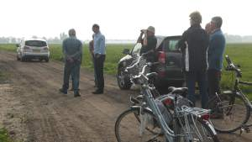
Het hoogheemraadschap heeft laten weten dat de huidige agrarische bedrijfsvoering in de veenweidegebieden met een diepe ontwate-ring niet langer kan. Wij denken mee over nieuwe vormen van agrarische bedrijfsvoering die kunnen op hoge grondwaterstand in samenhang met recreatie en natuurwaarden.
Misschien dat u daar over enkele jaren aan bijdraagt via het kopen van door deze eigenaren (in coöperatief verband) geteelde groente.
Van onze inzet gaat u de vruchten plukken......

Activiteiten van onze vereniging
Onze milieuvereniging werkt actief mee aan ontwikkelingen in Zuidplaspolder, praat met gemeente en politiek, laat onderzoek voor contra-expertise verrichten, neemt deel aan inspraakmogelijkheden en geeft gevraagd en ongevraagd advies aan betrokken instanties.

In de afgelopen jaren hebben we ons bezig gehouden met de bouwactiviteiten in Zuidplas, de waterberging in de veengebie-den, het behoud van natuurlijke waarde en de het onderzoek naar recreatie in Zuidplas.

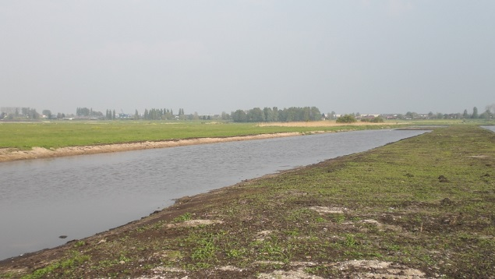

Westergouwe.
Ook nu volgen we de ontwikkeling van Westergouwe op de voet. Op woensdag 23 april 2014 zijn we er op excursie geweest. Het plan was om ruim 4000 woningen te bouwen.
Gezien de economische situatie is besloten om de komende jaren kleine buurtjes van rond 50 woningen te bouwen. Men verwacht, dat er 100-150 woningen per jaar gerealiseerd worden. Gouda kan dus tientallen jaren vooruit.
We toonden interesse in de ontwikkeling van de ecologische zone en de waterberging rond de Vijfde Tocht (circa 50 ha). De planontwik-kelaars hebben op Moordrechts grondgebied grote stroken grond uitgegraven om het ge-bied te voorzien van de nodige waterberging.

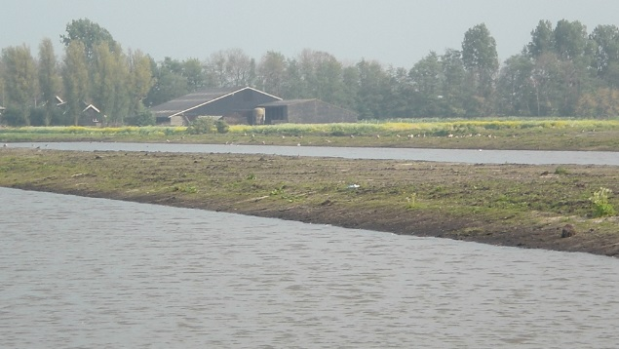
Het langzaam verdwijnen van subsidies zorgt ervoor dat de groenzone tussen Moordrecht en de nieuwbouwwijk meer een natuurlijk uiterlijk krijgt in plaats van recreatief. Uiteraard spreekt dat onze vereniging aan. Er ligt nu een verbindingszone naar omliggende gebieden, zodat vogels, reptielen en andere dieren ongehinderd naar andere gebieden

buiten de polder kunnen komen. Er komen grasgebieden, plasgebieden, moeras- en
rietgebieden met bosschages waarin vogels, insecten en andere dieren zich thuis voelen. Naast gewone wandelpaden komen er ook een aantal struinpaden.
Brinkhorst
Wij hebben lang geprotesteerd tegen het realiseren van de woonwijk Brinkhorst. Onze bezwaren kort op een rij:
− Het plan met maximaal 385 woningen met
stedelijke allure is te omvangrijk voor
Moordrecht.
− Statistische gegevens tonen aan dat er tot
2021 nog geen behoefte bestaat aan zoveel
woningen. Bovendien zijn de woningen niet
bedoeld voor Moordrechtenaren.
− De wijk krijgt geen groene overgang naar
het veenweidegebied. Een aantrekkelijk
wandel en/of fietspad langs de buitenrand
ontbreekt.
De Raad van State heeft op 28 oktober 2015 onze bezwaren verworpen. De uitspraak van de Raad van State is gefundeerd op argumenten van de gemeente, die volgens ons in strijd zijn met wetten in de ruimtelijke ordening.

Restveengebied en het laagste punt
De milieuvereniging volgt de ontwikkelingen in het restveengebied, gelegen tussen de dijk van de Hollandse IJssel en de A20, nauwkeu-rig. De bestemming is oorspronkelijk agrarisch met toekomstige natuur, wat voor onze vereniging kansen biedt om actief mee te werken aan een meer recreatieve en natuur-lijke inrichting. Wij zetten ons in voor een aantrekkelijk fietspadennet in het gebied.
Wij voeren gesprekken met Van Vliet Trucks b.v. over de door hun geplande uitbreiding. Daarmee hebben wij weten te bereiken dat het laagste punt in Nederland behouden blijft. Verder gaan wij deelnemen aan verschillende platforms in de gemeente die zich bezig hou-den met de toekomst van onze veenweide-gebieden.

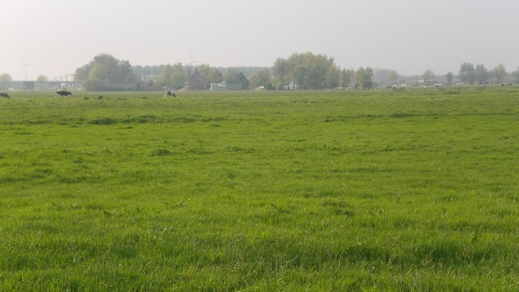

Het Restveengebied is nu vooral agrarisch gebied met mooie kattenklei. De klei bevat sulfaat, is heel zuur en draagt bij aan mogelijkheden voor een prachtige bloemrijke voedselarme vegetatie.

Wandelingen en recreatiekaart.
Leden van de milieuvereniging stonden aan het begin van de oprichting van het Platform Mooi Zuidplas. Het platform werkte mee aan het opzetten van een aantal wandelingen en de recreatiekaart. Op 23 juni 2014 bood het platform de recreatiekaart officieel aan het gemeentebestuur. De kaart is nog steeds af te halen bij de gemeentebalie.
Natuurwerk- en schoonmaakdagen
De afgelopen jaren heeft de milieuvereniging meerdere natuurwerkdagen georganiseerd, in het Nessebos, de Eendragtspolder, het Spoorweglaantje en de laatste jaren meerdere keren in de Stinsentuin bij het oude gemeentehuis (nu Vivere) van Moordrecht.
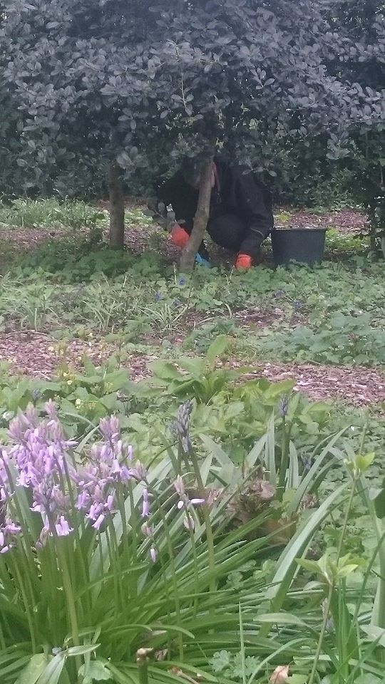
Het teveel aan vlierstruiken en kornoelje maakte plaats voor een bloemrijke ondergroei in het voorjaar. Deze bestaat uit bol/knol gewassen met vroegbloeiende vaste planten (z.g. stinsenflora). Vanwege de vroege groei en bloei kunnen deze optimaal gebruik maken van het licht wat in het vroege voorjaar nog onder de bomen komt. Houtsnipperpaden zorgen ervoor dat wandelaars langs de bloemenpracht kunnen lopen.
Meer informatie hierover kunt u vinden op www.facebook.com/stinzentuin . Vindt u het leuk om met een aantal omwonenden mee te doen aan het onderhoud in deze tuin, neem dan contact op met Gerda Verhoef tel. 0182 -37 34 59 of via het mailadres van de vereni-ging.
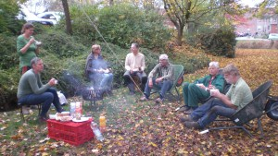
De milieuvereniging zorgt voor koffie, een broodje en een soepje op haar natuurwerk-dagen. Deelnemers ervaren het buiten werken met bijbehorende lichaamsbeweging als plezierig.
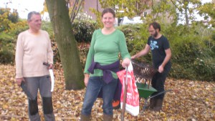
“De groene motor” een organisatie voor vrijwillig landschapsbeheer stelt benodigd gereedschap beschikbaar. Vooral in het voorjaar genieten we van de mooie bloemen.
Daarnaast helpt de milieuvereniging sinds dit jaar mee met het organiseren van de Landelij-ke Schoonmaakdag. Op 2 woensdagen ging Suze Peters van Plantaardig.nl met een 20-tal kinderen de ringvaart langs om vuil op te halen. Op een zaterdag haalden volwassenen langs de Hollandsche IJssel meer dan 20 zakken plastic, flessen en papier op.

Zelfbeheertuin Prinsessenkwartier
Deze bloemrijke strook openbaar groen be-vindt zich in woonwijk het Prinsessenkwartier vlakbij de ingang van de wijk. Het bestaat uit groepsgewijze heesterbeplanting die een soort weefsel (matrix) vormen waar andere planten als accenten tussen kunnen groeien.
Bomen en heesters zorgen voor schaduw. Daarom bestaat de ondergroei uit schaduw-minnende planten, zoals witbloeiende maagdenpalm en ooievaarsbek. Vlinder-vriendelijke bol en knolgewassen fleuren de strook in het voorjaar op.

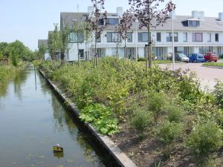
Om wiedwerk terug te dringen, bevindt zich overal een schaduwverdragende bodembe-dekking met schijnaardbei, hondsdraf en maagdenpalm. De natuur voegt zelf nog allerlei soorten toe zoals kamille, klein hoefblad en springbalsemien.
Het belangrijkste onderhoudswerk in de zelf-beheertuin bestaat uit selectief wieden en bovengronds wegplukken van kruidachtige beplanting.
In de zelfbeheertuin kunnen belangstellen-den kennis maken met de grote lijnen van de onderhoudsarme beplanting.

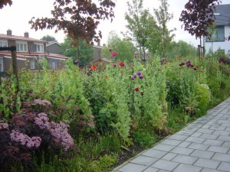

Vogelexcursies
Al jaren organiseert de milieuvereniging vogelexcursies naar de Eendragtspolder, het Weegje en de Berkenwoudse driehoek onder deskundige leiding. De begeleiders weten ons iedere keer te verassen met vogelsoorten die we nog niet kennen. Soms doen we dat in het voorjaar, maar ook wel in het najaar. Zo leren we meer van de natuur.
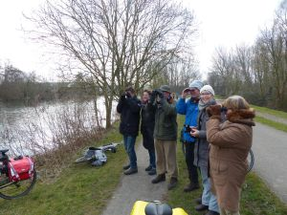
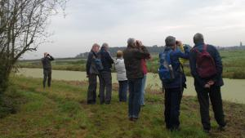

Meedoen?
Vindt U het werk van de milieuvereniging interessant en belangrijk?
Wilt u ook het veengebied tussen Moordrecht, Nieuwerkerk en Zevenhuizen groen houden?
U kunt ons steunen met een lidmaatschap. Graag aanmelden via ons mail- of postadres met uw adresgegevens en e-mail adres, zodat wij u snel op de hoogte kunnen houden van onze activiteiten.
Onze jaarlijkse contributie bedraagt 5 euro (meer mag ook). U kunt dit overmaken naar rekening NL89 RABO 0343 0245 00 ten name van de Moordrechtse Milieuvereniging.
Wij heten u welkom in onze stand in de Smidse bij Albert Heijn op zaterdag 24 sep-tember 2016 van 10.00 – 15.00 uur. Daar willen wij graag met u ons jubileum vieren en kunt u nader kennismaken met onze activitei-ten.

